Pressemitteilung

Werum IT Solutions auf der Interphex Japan 2018
Werum Asia's Eröffnungsrede zu Pharma 4.0 während der Interphex-Woche in Tokio.
Tokio, Japan, 27. Juni 2018 – Japans führende pharmazeutische Fachmesse Interphex fand dieses Jahr zum 31. Mal statt. Über 47.000 lokale und internationale Besucher nahmen teil. Die Veranstaltung zieht Branchenexperten an, die sich über die neuesten Entwicklungen in Sachen Herstellungstechnologien, Equipment für Produktion, Forschung & Entwicklung und Labore sowie Verpackungs- und IT-Lösungen informieren. Die Interphex umfasste dieses Jahr 4 Ausstellungsschwerpunkte: INTERPHEX JAPAN (Herstellung & Verpackung), in-Pharma Japan (Arzneistoffe), BioPharma Expo (Biopharmaka) und Pharma R&D Japan (Arzneimittelforschung). Auf dieser renommierten Pharmamesse wird jedes Jahr ein breites Portfolio an Produkten und innovativen Lösungen vorgestellt. Organisiert wurde sie von Japans größtem Veranstalter Reed Exhibitions Japan Ltd., der für qualitativ hochwertige und groß angelegte Ausstellungen bekannt ist.

Das Tagungsprogramm wurde für alle Teilausstellungen parallel abgehalten und umfasste mehr als 100 Sitzungen. Es wurden u.a. Themen wie Arzneimittelentwicklung, Industrie 4.0, Forschungs- und Entwicklungsstrategien von Pharmaunternehmen, Qualitätssicherung sowie globale Trends behandelt. David Margetts, Managing Director bei Werum IT Solutions Asia, hatte die große Ehre, eine Eröffnungsrede zum Thema „Pharma 4.0: Trends for Future Manufacturing“ zu halten. Margetts' Präsentation lieferte einen Überblick darüber, wo Asien im Bereich der Digitalisierung steht und welche Schritte auf dem Weg zu Pharma 4.0 erforderlich sind. Außerdem stellte er aktuelle Fallstudien von Werum-Kunden vor, die innovative Technologien wie z. B. Data Analytics, Augmented Reality (AR), Biometrie und Sprachunterstützung in ihren pharmazeutischen Produktionsstätten einsetzen.

Eine Zusammenfassung der in der Präsentation zu Pharma 4.0 in Asien behandelten Konzepte wird in Kürze veröffentlicht und auf unseren Websites sowie regionalen branchenspezifischen Informationsplattformen zur Verfügung gestellt.

Bildmaterial:

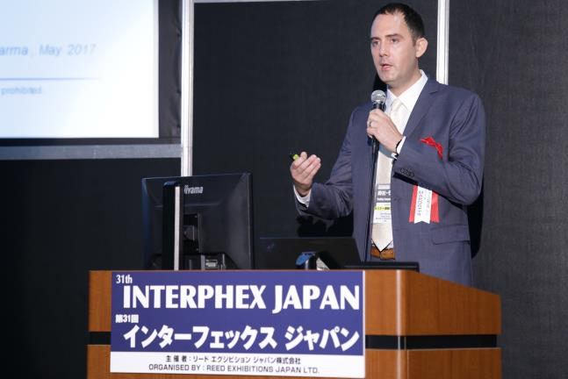
David Margetts, Managing Director, Werum IT Solutions Asia, hält eine Rede auf der Interphex Japan 2018

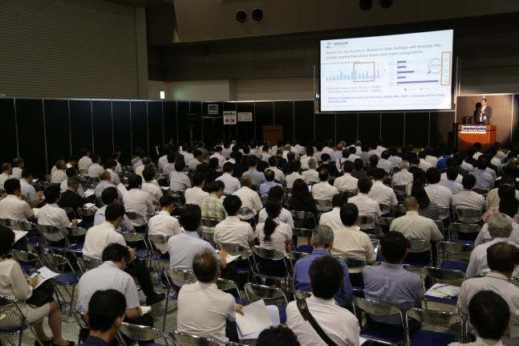
David Margetts, Managing Director, Werum IT Solutions Asia, vor einem großen Publikum während der Konferenz

Über Werum IT Solutions Asia
Werum IT Solutions ist der international führende Anbieter von Manufacturing Execution Systems (MES) und Manufacturing-IT-Lösungen für die Pharma- und Biotechindustrie. Sein Out-of-the-box-Softwareprodukt PAS-X ist weltweit bei den meisten der Top 30-Pharma- und Biotechunternehmen, aber auch bei vielen mittelständischen Herstellern im Einsatz.
Werums Manufacturing-IT-Lösungen helfen Pharmaherstellern, die Effizienz ihrer Fertigung zu erhöhen, die Produktivität zu steigern und die regulatorischen Anforderungen zu erfüllen. Die zahlreichen Projekte umfassen globale MES-Programme mit Rollouts an mehreren internationalen Standorten sowie Lösungen für Einzelstandorte in Indien und weiteren asiatischen Ländern.
www.werum-asia.com

Über Körber und Medipak Systems
Werum ist Teil von Medipak Systems, dem Geschäftsfeld Pharma Systems des internationalen Technologiekonzerns Körber. Das Geschäftsfeld umfasst die sechs Unternehmen Dividella, Fargo Automation, Mediseal, Rondo, Seidenader Maschinenbau und Werum IT Solutions, die weltweit führende Anbieter für qualitativ hochwertige Lösungen für den Herstellungs- und Verpackungsprozess pharmazeutischer Produkte sind. Unter dem Dach von Medipak Systems bietet Werum integrierte IT-Lösungen für sämtliche Phasen im Bereich der pharmazeutischen und biotechnologischen Produktion – von der Prozessentwicklung über die kommerzielle Produktion bis zur Verpackung einschließlich Serialisierung mit Track & Trace. Körber vereint weltweit international führende Unternehmen und erzielt mit fast 11.500 Mitarbeitern einen Umsatz von über 2,3 Milliarden Euro.
www.medipak-systems.com, www.koerber.de

Kontakt:

Gulmira Yerdessova
Regional Marketing Executive
Werum IT Solutions Ltd.
287 Silom Rd., 1405 Liberty Square Bldg.
10500 Bangkok, Thailand
Tel. +66 2020 5736
Fax +66 2631 1114
gulmira.yerdessova@werum.com
www.werum-asia.com

